PENDIENTES

1. CONTENEDOR EPISODIOS

RESPONSIVE: CUANDO LOS VALORES MAYORES DE 520(EJ: 550) EL CONTENEDOR NO ME TOMA EL 100% DE LA PANTALLA

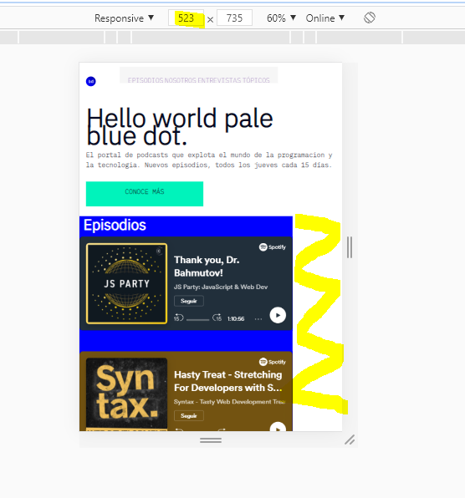

1. ALINEAR A LA DERECHA LOS ITEMS DE LA LISTA DEL MENU :línea 269

PROBE: ALIGN ITEMS

ALIGN TEXT

FLOAT LEFT

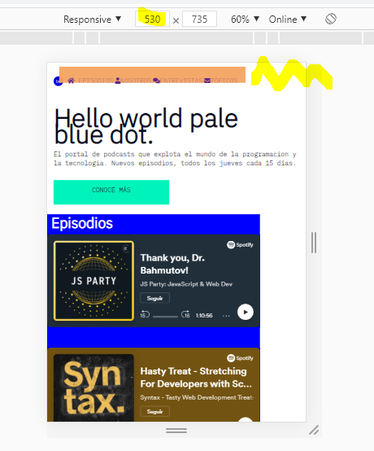

1. ELIMINAR ESPACIO ENTRE IMAGENES DE INVITADOS ESTELARES

